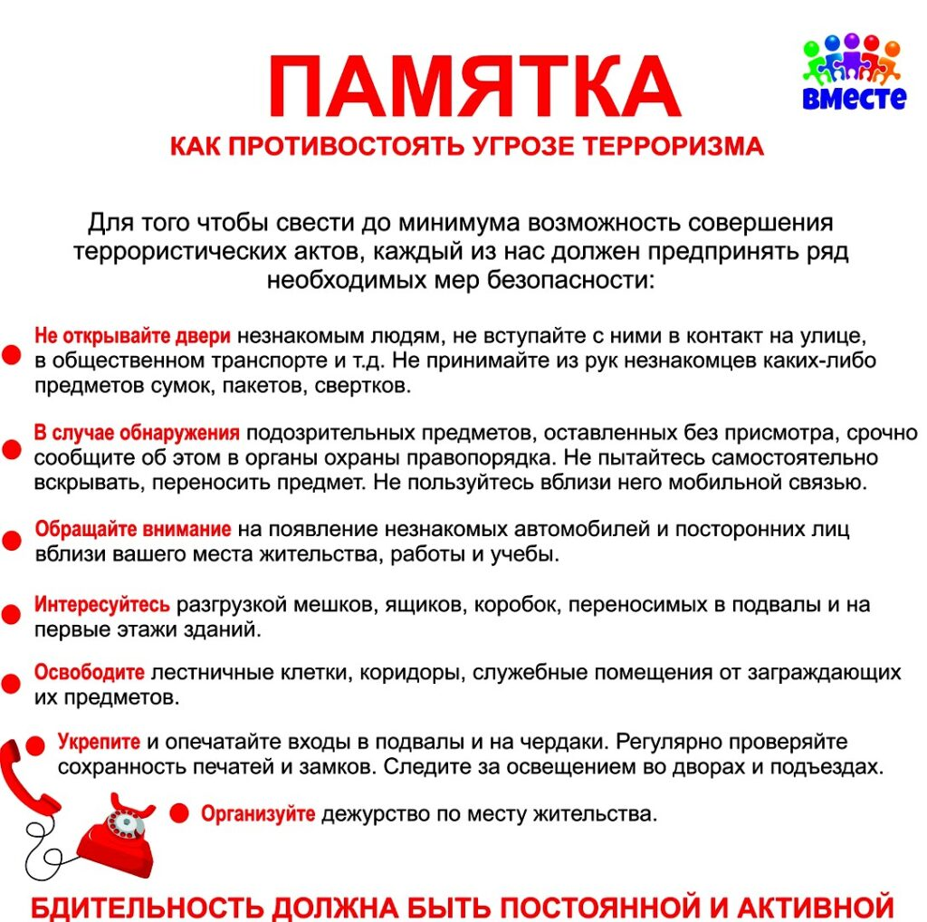

# ВАЖНО!!!Администрация Тужинского муниципального района призывает всех граждан проявлять бдительность и при обнаружении признаков подготовки террористического акта незамедлительно сообщить в правоохранительные органы

# ТЕЛЕФОНЫ ЭКСТРЕННЫХ СЛУЖБ

# при угрозе террористического акта

## Пункт полиции «Тужинский» - 02

## (с мобильного телефона - 102)

**Единая служба спасения - 112**

**ЕДДС Тужинского района – 2-20-10**

**(с мобильного телефона – 8(83340)2-20-10**

## 18 МЧС - 01 (с мобильного телефона - 101)

**Скорая помощь - 03**

**(с мобильного телефона - 103)**

